TRƯỜNG ĐẠI HỌC CÔNG NGHỆ THÔNG TIN, ĐHQG-HCM
KHOA MẠNG MÁY TÍNH VÀ TRUYỀN THÔNG



GIỚI THIỆU ĐỀ TÀI
Seamless Migration & Mobility Network in Software-Defined Networking

Môn học: NT541 – Công nghệ mạng khả lập trình
Giảng viên hướng dẫn: Ph.D Phan Xuân Thiện
Thực hiện bởi: Nhóm 11 – Môn CNMKLT
- Đỗ Hoàng Anh 22520041
- Võ Nguyễn Chiến 22520157
- Trần Hữu Hiếu 22520444
- Nguyễn Hoàng Duy Kha 22520597
- Đào Duy Khang 22520607

1. Bối cảnh và vấn đề nghiên cứu
Trong các hệ thống mạng hiện đại, đặc biệt là mạng doanh nghiệp, hạ tầng ảo hóa và môi trường thiết bị di động, yêu cầu duy trì kết nối liên tục khi topo mạng thay đổi ngày càng trở nên quan trọng. Hai dạng biến động phổ biến và có tác động trực tiếp nhất đến chất lượng dịch vụ là mobility, khi thiết bị đầu cuối thay đổi điểm kết nối, và migration, khi host hoặc liên kết mạng thay đổi vị trí trong topo logic.
Trong kiến trúc mạng truyền thống, cơ chế điều khiển phân tán khiến quá trình hội tụ định tuyến diễn ra chậm và thiếu nhất quán. Khi topo thay đổi, các bảng định tuyến và ánh xạ địa chỉ thường tồn tại trạng thái lỗi thời trong một khoảng thời gian nhất định, dẫn đến mất gói, tăng độ trễ hoặc gián đoạn phiên truyền thông. Mặc dù Software-Defined Networking (SDN) cung cấp khả năng điều khiển tập trung và quan sát topo toàn cục, tính liền mạch của kết nối vẫn không được đảm bảo mặc định nếu controller không xử lý đúng các trạng thái lỗi thời phát sinh khi mobility hoặc migration xảy ra.
2. Đối tượng nghiên cứu và mục tiêu đề tài
Vấn đề cốt lõi không nằm ở việc SDN thiếu thông tin topo, mà nằm ở cách controller phản ứng với sự thay đổi topo theo thời gian thực. Khi một host di chuyển hoặc một liên kết bị thay đổi, các flow entry và ánh xạ IP–MAC đã được cài đặt trước đó có thể ngay lập tức trở nên không còn hợp lệ. Nếu các trạng thái này không được loại bỏ và cập nhật kịp thời, mạng SDN vẫn có thể rơi vào trạng thái black-hole tạm thời hoặc chuyển tiếp gói tin theo tuyến sai.
Từ nhận định này, đề tài đặt ra mục tiêu xây dựng và đánh giá một mô hình SDN có khả năng duy trì kết nối liền mạch (seamless connectivity) khi xảy ra mobility và migration, thông qua việc kiểm soát chặt chẽ chuỗi sự kiện topo và quá trình tái định tuyến.
3. Cách tiếp cận và triết lý thiết kế
Đề tài tiếp cận mobility và migration dưới một khung logic thống nhất: cả hai đều là các sự kiện làm mất hiệu lực trạng thái topo hiện tại. Do đó, để đảm bảo tính seamless, controller cần thực hiện bốn nhiệm vụ cốt lõi:
- Phát hiện nhanh các sự kiện thay đổi topo,
- Chủ động loại bỏ các flow entry lỗi thời,
- Cập nhật lại ánh xạ IP–MAC khi host di chuyển,
- Tái thiết lập đường đi mới đúng thời điểm dựa trên lưu lượng thực.
Trên cơ sở đó, hệ thống được thiết kế theo mô hình event-driven, trong đó controller phản ứng trực tiếp với các sự kiện mạng thay vì chờ quá trình hội tụ tự nhiên. Đường đi chỉ được tính toán lại khi có tín hiệu xác thực từ các gói ARP hoặc ICMP, giúp tránh tái tính toán dư thừa trong giai đoạn topo chưa ổn định.
4. Thiết kế và triển khai hệ thống
Hệ thống được triển khai trên nền SDN với Ryu Controller (OpenFlow 1.3) đóng vai trò trung tâm điều khiển. Controller chịu trách nhiệm thu thập trạng thái topo theo thời gian thực, quản lý vị trí host và điều phối quá trình tái định tuyến.
Thuật toán tìm đường sử dụng BFS kết hợp hàm chi phí tải liên kết, cho phép lựa chọn tuyến đường tối ưu trong bối cảnh mạng biến động. Bên cạnh đó, cơ chế ARP Re-discovery chủ động được tích hợp nhằm đảm bảo tính nhất quán của ánh xạ IP–MAC sau khi host di chuyển. Thay vì chờ các bản ghi ARP cũ hết hạn, controller chủ động kích hoạt quá trình học lại ánh xạ, qua đó rút ngắn đáng kể thời gian khôi phục kết nối.
Để kiểm chứng hiệu quả, hệ thống được mô phỏng trong hai môi trường:
- Mobility: sử dụng Mininet-WiFi để mô phỏng thiết bị roaming giữa các Access Point,
- Migration: sử dụng Mininet để mô phỏng host migration và thay đổi liên kết giữa các switch trong mạng dây.
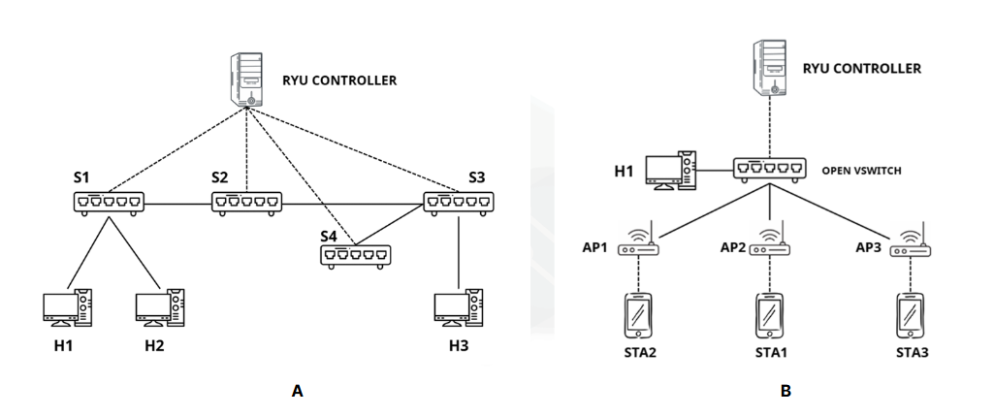
Figure 1. SDN experimental topologies used for system implementation: (a) migration in wired networks and (b) mobility in wireless networks, controlled by a centralized Ryu controller.
5. Thực nghiệm và kết quả chính
Các kịch bản thực nghiệm tập trung đánh giá mức độ mất gói và độ trễ phục hồi trong giai đoạn chuyển tiếp. Kết quả cho thấy migration trong mạng dây đạt mức gián đoạn rất thấp và thời gian phục hồi ngắn, phản ánh khả năng thích ứng nhanh của controller trong môi trường không chịu ràng buộc tầng vô tuyến. Trong khi đó, mobility WiFi chịu ảnh hưởng tự nhiên từ quá trình reassociation, nhưng hệ thống vẫn nhanh chóng khôi phục đường đi ngay sau khi kết nối vật lý được thiết lập lại.
Những kết quả này cho thấy tính liền mạch trong SDN không phải là đặc tính mặc định, mà là hệ quả của một thiết kế controller xử lý đúng và kịp thời chuỗi sự kiện topo.
Link demo : Video Demo thực nghiệm
6. Kết luận
Đề tài chứng minh rằng để đạt được seamless connectivity trong môi trường mạng động, SDN cần được vận hành như một hệ thống điều khiển phản ứng theo sự kiện, trong đó nhận thức topo, quản lý trạng thái và tái định tuyến phải được xem là một bài toán thống nhất. Mô hình đề xuất cung cấp một cơ sở thực nghiệm rõ ràng cho việc thiết kế và triển khai SDN trong các hệ thống mạng yêu cầu độ tin cậy và khả năng thích ứng cao.

